Тема выступления: «Региональный опыт организации программ профессиональной переподготовки педагогической направленности»

Докл.: Бабий Светлана Николаевна, доцент, кандидат филологических наук, директор Высшей школы непрерывного педагогического образования Института непрерывного образования Тверского государственного университета.

Высшая школа непрерывного педагогического образования (ВШ НПО) является структурным подразделением Института непрерывного образования Тверского государственного университета. Руководитель Института непрерывного образования – Смирнов Сергей Николаевич.
1. С 2013 г. ВШ НПО реализует программу профпереподготовки психолого-педагогической направленности «Психология и педагогика общего и профессионального образования» (объем 504 часа, стоимость 28 000 руб.) В соответствии с приказом Министерства образования и науки РФ от 1 июля 2013 г. № 499 «Об утверждении Порядка организации и осуществления образовательной деятельности по дополнительным профессиональным программам» установлены минимальные сроки освоения программ профессиональной переподготовки от 250 часов.
С 2014 г. ВШ НПО реализует программу «Психология и педагогика дошкольного образования» (объем 300 часов, стоимость 20 000 рублей).
2. Содержание программ (Приложение 4).
Программы профпереподготовки реализуются в форме модульных и дистанционных технологий. Применяется различный спектр учебных занятий и работ (лекции, практические и семинарские занятия, тренинги, выездные занятия и др.). По окончании обучения проводится итоговая аттестация в форме выпускной квалификационной работы. Требования к ВКР разработаны и утверждены локальными актами ТвГУ.
Программы профпереподготовки являются универсальными и формируются с учетом положений профстандарта педагога.
3. Преподавательский состав (Диаграммы 1 Приложения 1, 2,)
Занятия на программах переподготовки проводят преподаватели Института педагогического образования и факультета психологии и социальной работы Тверского государственного университета (кандидаты психологических и педагогических наук, доценты и старшие преподаватели).
4. Динамика численности контингента слушателей (Диаграммы № 2 Приложения 1, 2).
Возраст слушателей – от 21 года до 70 лет.
Динамика численности слушателей наиболее заметна в группе переподготовки дошкольного образования.
Планируется организация еще одной группы (20 человек) с марта 2016 г.
Заказчиками программ являются физические лица.
5. Образование слушателей (Диаграммы № 3 Приложения 1, 2).
В диаграмме № 3 показан качественный состав слушателей программ. В программах общего и профессионального образования ранее преобладали слушатели с высшим военным образованием, это военные пенсионеры, которые ранее не работали с детьми, а теперь планируют трудоустроиться педагогами и воспитателями в суворовское военное училище. В связи с учетом информации о применении с 1.01.2017 г. профстандарта педагога изменился состав слушателей: появились школьные учителя без педагогического образования и выпускники вузов – бакалавры. В программах профпереподготовки дошкольного образования состав слушателей – работающие воспитатели ДОУ, не имеющие педагогического образования.
6. Занятость слушателей (Диаграммы № 4 Приложения 1, 2).
В диаграмме № 4 отражена занятость слушателей программ переподготовки общего и профессионального образования, показывающая трудоустройство военных пенсионеров, педагогических работников вузов в общеобразовательные организации, педагогических работников общеобразовательных организаций, не имевших психолого-педагогического образования.
7. Взаимодействие с районами Тверской области (Приложение 3).
Необходимо отметить ведущее место наших программ в структуре ДПО для педагогов Тверского региона. При наборе групп слушателей на программу дошкольного образования проводятся выездные занятия в районах Тверской области (Кашинский район – 16 человек, Фировский район – 17 человек, Осташковский район – 20 человек). Отдельные слушатели из районов Тверской области учатся на программах переподготовки общего и профессионального и дошкольного образования в городских группах.

Приложение 1

Наименование программы:
«Психология и педагогика общего и профессионального образования»

Объем: 504 акад. ч. Стоимость: 28 000 руб.
Объем: 300 акад. ч. Стоимость: 20 000 руб.

Приложение 2
Наименование программы:
«Психология и педагогика дошкольного образования»

Объем: 300 акад. ч. Стоимость: 20 000 руб.

Приложение 3

Взаимодействие с районами Тверской области
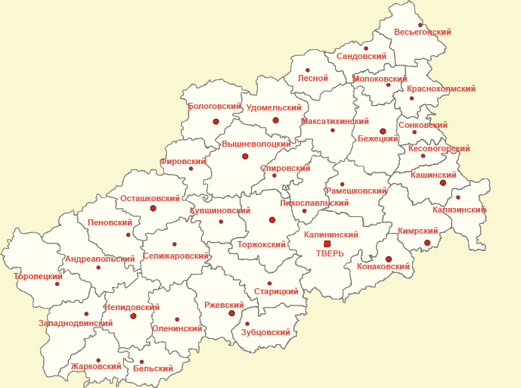

Психология и педагогика дошкольного образования | Психология и педагогика общего и профессионального образования

Приложение 4

Содержание программы профессиональной переподготовки «Психология и педагогика дошкольного образования»
Наименование модулей, разделов, тем | Всего  часов | Лекции | Практические занятия | Самост. раб. | Форма контроля (зачет)
Модуль 1. Детская практическая психология | 30 | 10 | 10 | 8 | 2
Модуль 2. Специальная педагогика | 30 | 10 | 10 | 8 | 2
Модуль3.Федеральный государственный образовательный стандарт дошкольного образования (ФГОС ДО): содержание и механизмы реализации | 20 | 6 | 6 | 6 | 2
Модуль 4.Взаимодействие с семьей | 20 | 6 | 6 | 6 | 2
Модуль 5. Социально-коммуникативное развитие дошкольников | 20 | 6 | 6 | 6 | 2
Модуль 6. Сопровождение детей с особыми образовательными потребностями | 20 | 6 | 6 | 6 | 2
Модуль 7. Методика формирования математических представлений детей дошкольного возраста | 20 | 6 | 6 | 6 | 2
Модуль 8. Речевое развитие детей дошкольного возраста | 20 | 6 | 6 | 6 | 2
Модуль 9. Методика формирования знаний об окружающем мире детей дошкольного возраста | 20 | 6 | 6 | 6 | 2
Модуль 10. Игровая деятельность дошкольников | 20 | 6 | 6 | 6 | 2
Модуль 11. Обучение и воспитание детей раннего возраста | 20 | 6 | 6 | 6 | 2
Модуль12. Технологии инклюзивного образования | 20 | 6 | 6 | 6 | 2
Модуль 13. Арт-педагогика детско-родительских отношений | 20 | 6 | 6 | 6 | 2
Выпускная квалификационная работа | 20 | - | - | - | 20
ИТОГО | 300 | 86 | 86 | 82 | 46

Содержание программы профессиональной переподготовки
«Психология и педагогика общего и профессионального образования»
№ п/п | Наименование модулей, разделов, тем | Всего  часов | Лекции | Практические занятия | Самостоятельная работа | Форма контроля (зачет)
1. | Модуль 1. Педагогика как теоретическая и прикладная наука | 29 | 10 | 11 | 6 | 2
2. | Модуль 2 Технологии развивающего обучения | 29 | 7 | 12 | 8 | 2
3 | Модуль3.Использование информационно-коммуникационных технологий в образовательном процессе | 29 | 3 | 14 | 10 | 2
4. | Модуль4. Психология конфликта | 29 | 8 | 12 | 7 | 2
5. | Модуль5. Психология общения | 29 | 9 | 10 | 8 | 2
6. | Модуль 6. Возрастная психология | 29 | 8 | 12 | 7 | 2
7. | Модуль7.Основные образовательные подходы к обучению и воспитанию личности в современных условиях | 29 | 7 | 12 | 8 | 2
8. | МОДУЛЬ 8. Психология аномального развития | 29 | 8 | 12 | 7 | 2
9. | Модуль9. Психолого-педагогическая диагностика | 29 | 4 | 16 | 7 | 2
10 | МОДУЛЬ 10. Компетентностный подход в системе общего и профессионального образования | 29 | 8 | 12 | 7 | 2
11. | Выпускная квалификационная работа | 10 | - | - | 10 | -
 | ИТОГО | 300 | 76 | 134 | 70 | 20

